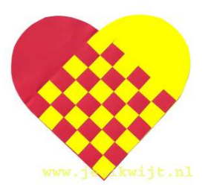

Print het patroon van het hart (zie pagina 2). Er is een makkelijk patroon en een moeilijk patroon. Het verschil in moeilijkheid zit hem in het vlechten. Maar met een beetje geduld en misschien een beetje hulp is het moeilijke patroon eigenlijk helemaal niet zo moeilijk als het eruit ziet.
Trek het patroon 2 keer over of print het direct op gekleurd papier.
Het is leuk als je twee verschillende kleuren gebruikt, want dan zie je het vlechtwerkje extra goed.
Knip de vlechten in. (Volg de lijnen op het patroon).
Nu vlechten en klaar is het hart.

Tip: Schrijf letters in de vierkantjes van het vlecht patroon, ze kunnen dan samen een naam of kort gedichtje vormen.

